Ақан ауылының негізгі орта мектебінің
"Жас Ұлан" ұйымының 2023-2024 оқу жылының жыдық есебі

1 – қыркүйек Білім күні мерекесін өткізу Салтанатты линейка
2023-2024 оқу жылының 1 - қыркүйек күні мектебімізде «1 – қыркүйек Білім күні мерекесін өткізу» тақырыбында салтанатты ашық тәрбие сағаттары өтті.
Ашық тәрбие сағаттарына 5 алғаш мектеп табалдырығын аттаған, 1-сынып
бүлдіршіндері қатысты.
Ашық тәрбие сағатына сынып жетекшілері оушыларымен танысып, Ұлы
ақын Абай Құнанбаев пен ғұлама ғалым Әбу Насыр Әл-Фараби бабамыздың
өмір жолы туралы оқушыларға түсінік берді.
Ашық тәрбие сағаттарына 1- класс бүлдіршіндері белсене қатысып,
тәрбие сағаты өз масатына жетті.
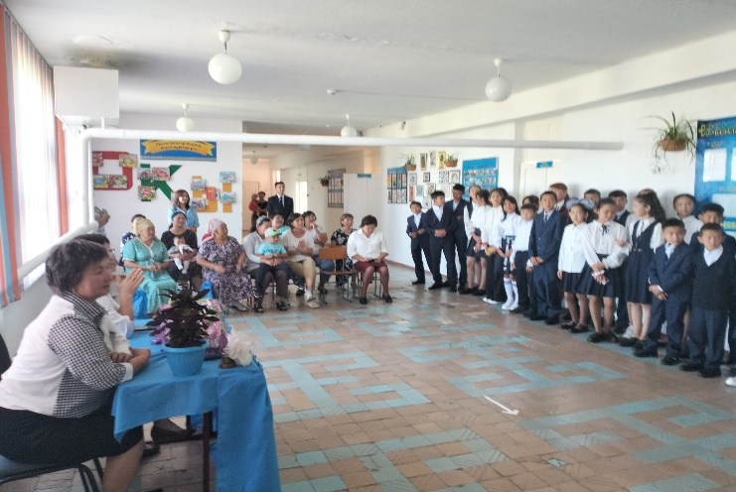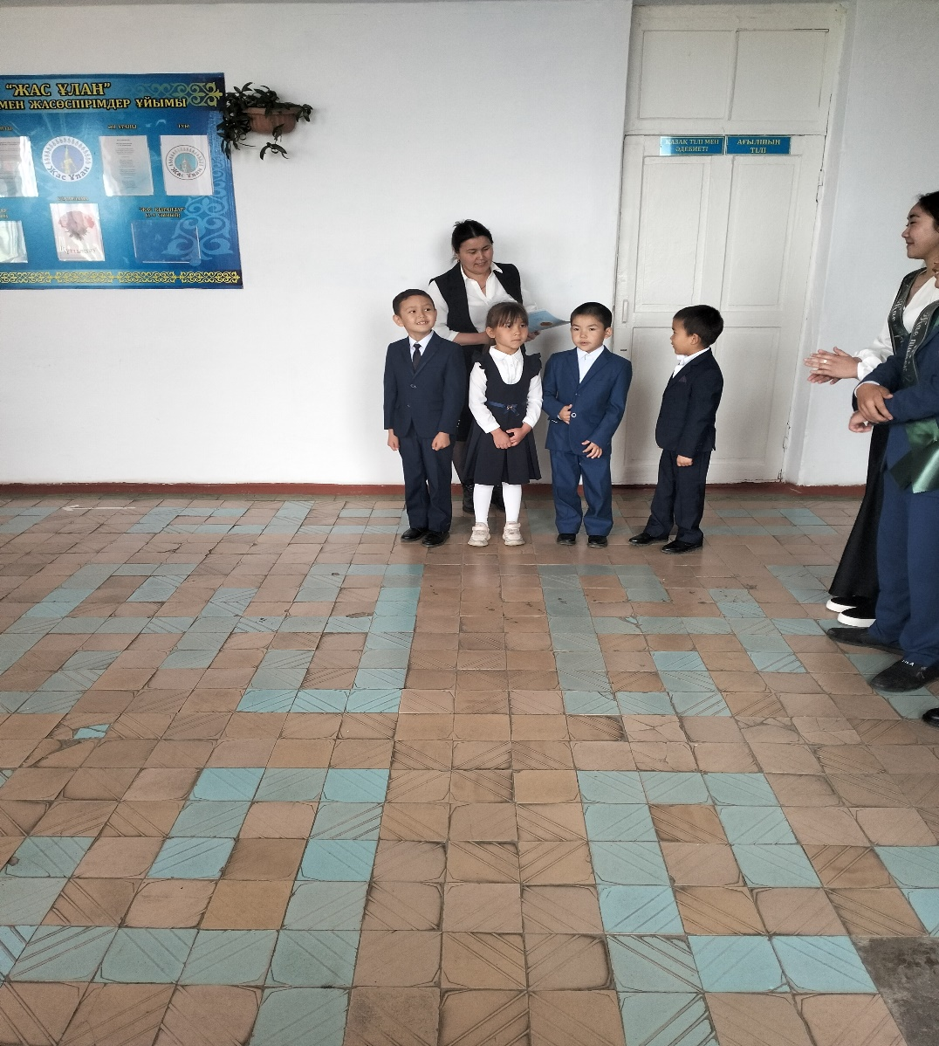
Тақырыбы: Отбасы күніне арналған көңілді старттар марафон
Халықаралық Отбасы күніне арналған іс-шаралар жоспарына сәйкес, “Ақан ауылының негізгі орта мектебі қатарында “Бүкіл отбасы стартқа!” көңілді старттар өткізілді, оған оқушылар мен олардың ата-аналары қатысты. Іс-шараның мақсаты: бірлескен спорттық іс-шаралар арқылы балалар мен ата-аналарды салауатты өмір салтына баулу, отбасылық құндылықтарды нығайту.
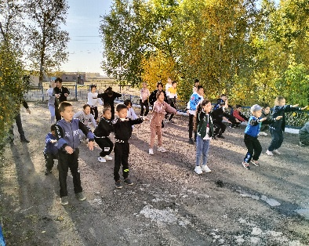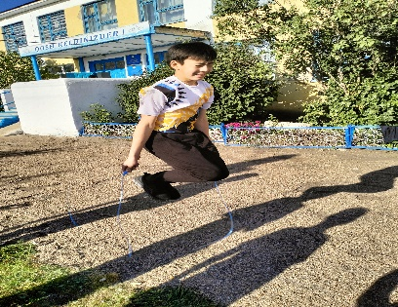
«Тілім барда тірімін мен, мәңгімін...»
Тіл- қарым-қатынас құралы, достықтың көпірі, мәдениет пен әдебиетіміз, ұлттық қазынамыз. Ана тілін сүйген азамат елін де, жерін де сүйеді. Бойында қазақтың қаны бар, намысы бар кез келген адам ана тілін қадірлеуге, оны көздің қарашығындай қорғауға міндетті. Себебі тіл - ұлттың белгісі, мемлекеттің айбыны. "Тілге құрмет - елге құрмет" атты апталығы ашылды.
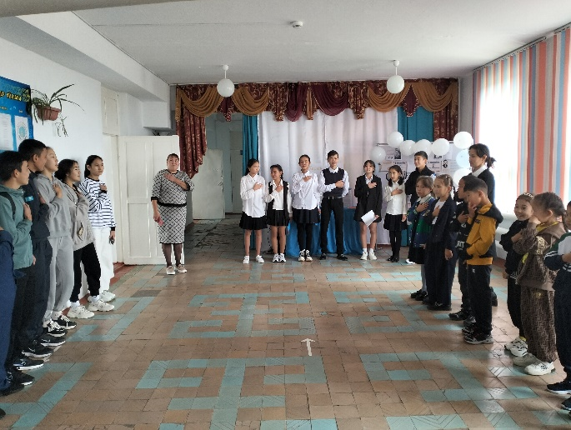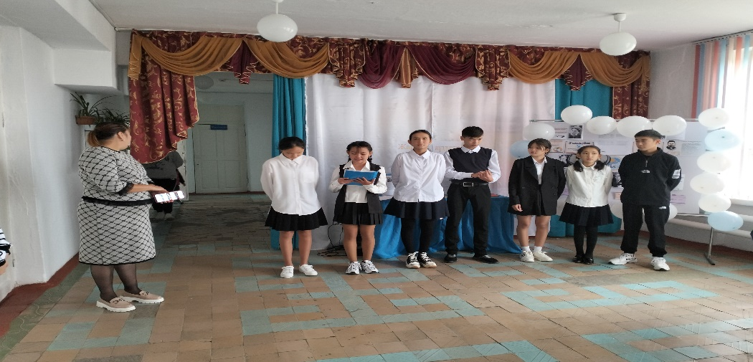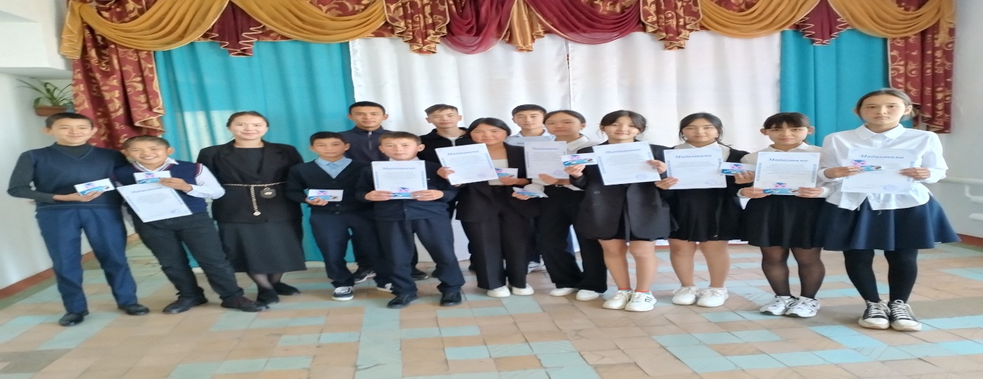
«Қарттрын ардақтаған – ел қәдырлі» кездесу
Мектебімізде қазан айының 1 күні «Қарттарым асыл азынам!»
тақырыбында 1 және 9 сынып аралығында құттықтау, фото суреттер
шарасы өтті. Бұл шарада оқушылар өздерінің ата-әжелеріне шықырып құттықтау
тілектерін арнап, бірге түскен фото суреттерінен коллаж жасады. Балалар
белсене қатысып, ата-әжелеріне деген құрметтерін көрсетті.
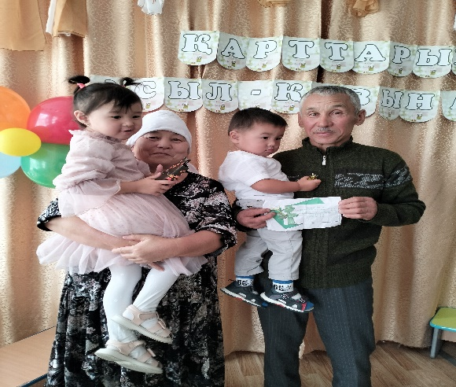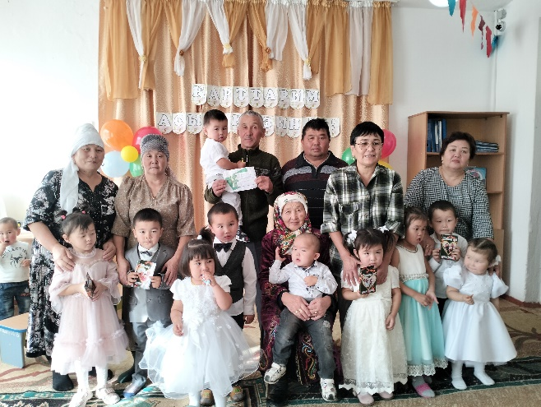
«Мұғалім болу – қасиетті іс»
Қазан айының 1 аптасы мұғалімдер күніне орай, мектебімізде 1 және 9 сынып оқушылары ұстаздарына арнап құттықтау тілектерін, құттықтау
видеоларын арнады.
Бұл шараға оқушылар белсенділікпен қатысты. Оқушылар жарыса
өздерінің ұстаздарын құттықтап, ұстаздарына көтеріңкі көңіл-күй сыйлады.
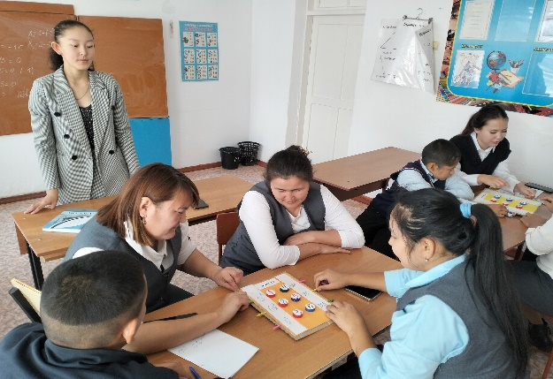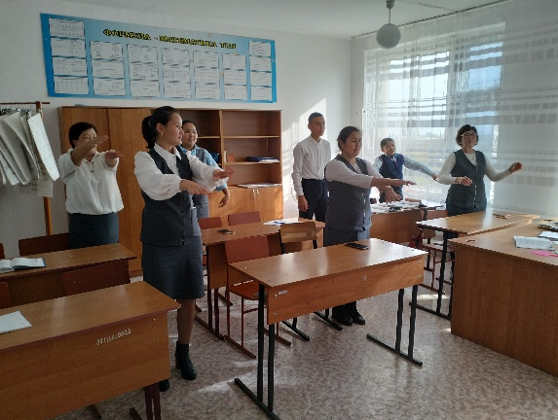
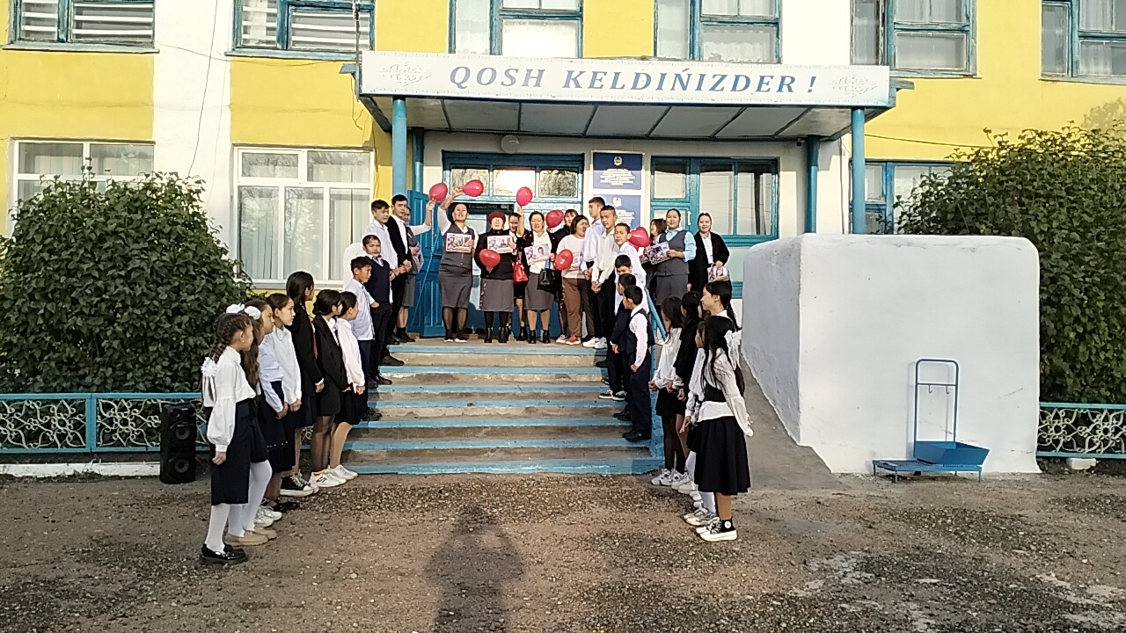
«Алтын күз» және «Күз аруы» іс-шарасы.
1-4, 5-8 сынып қыздары арасында «Алтын Күз» және «Күз Аруы»
байқауы ұйымдастырылып, өткізілді. Бұл байқауға әр кластан тек 1-оқушы
қатысты. Ең алдымен жоспар құрылып, әділ-қазылар алқасы сайланып,
байқау өткізілді
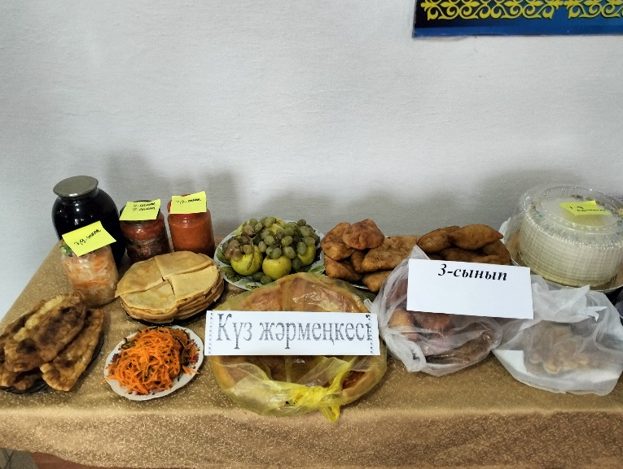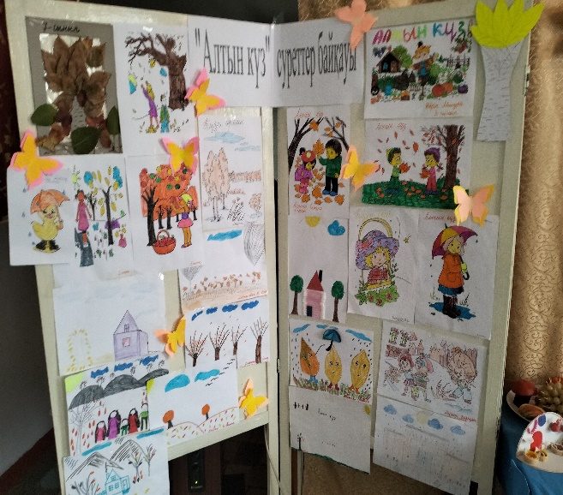
«Жас Қыран» және «Жас Ұлан» балалар мен
жасөспірімдер ұйымына салтанатты түрде қабылдау жиыны.
Мектебімізде Республика күніне орай Аға тәлімгер Уртенбаева Ақерке Рамазановна ұйымдастырумен «Жас Қыран» және «Жас Ұлан» балалар мен
жасөспірімдер ұйымына салтанатты түрде қабылдау жиыны өткізілді.
Салтанатты жиында ең алдымен Әнұран шырқалып, «Тәулсіздік, Жас
Қыран және Жас Ұлан» ұйымы бойынша түсініктер берілді. Жиынның ең
жауапты сәті Ант тапсыру рәсімі яғни «Жас Қыранға» қабылданушы 2 –
класс оқушылары салтанатты түрде Ант берді.
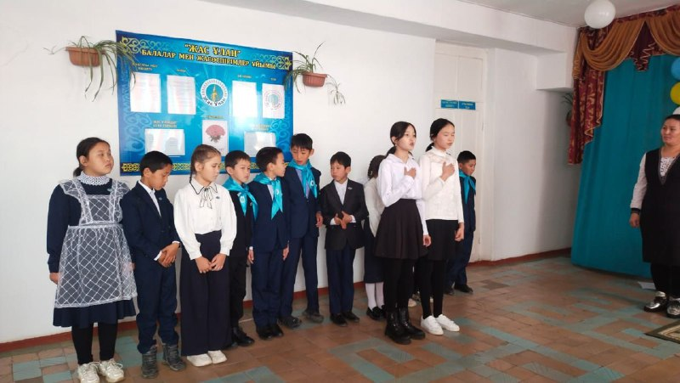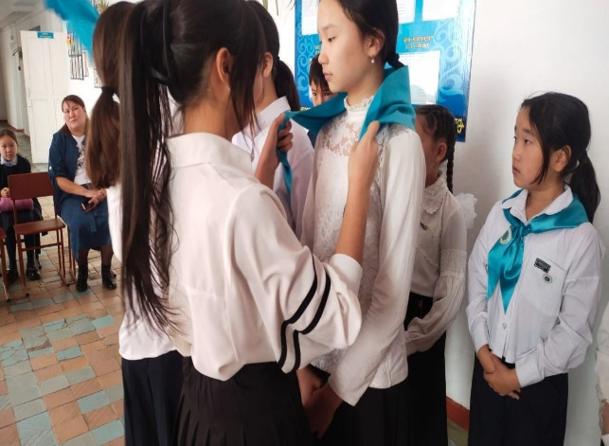Қазақстан Республикасы Тәуелсіздіг

16 қазан мектебімізде Республика күніне орай салтанатты жиынның ашылуы өтті.Республика күніне арналған Қол өнер көрмесі және кітаптар көрмесі ұйымдастырылды. «Гүлдене бер Қазақстан!» суреттер байқуы өтті. 25 – қазан барлық сыныптарда ашық сынып сағаттары өткізілді. «Еркетай» шағын орталығы «Менің Отаным-Қазақстан» атты ашық тәрбие сағатын тәрбиеші Жаныбекова А.С.өткізді.Қазақстан тарихы пәнінің мұғалімі Қазжанов М.Ш. «Менің елім-Қазақстан» тақырыбында 5-сынып оқушыларымен ашық сабақ өткізді. «Республика күні» атты 4-сынып оқушыларымен Жаукеова А.Қ. ашық сабақ өткізді.
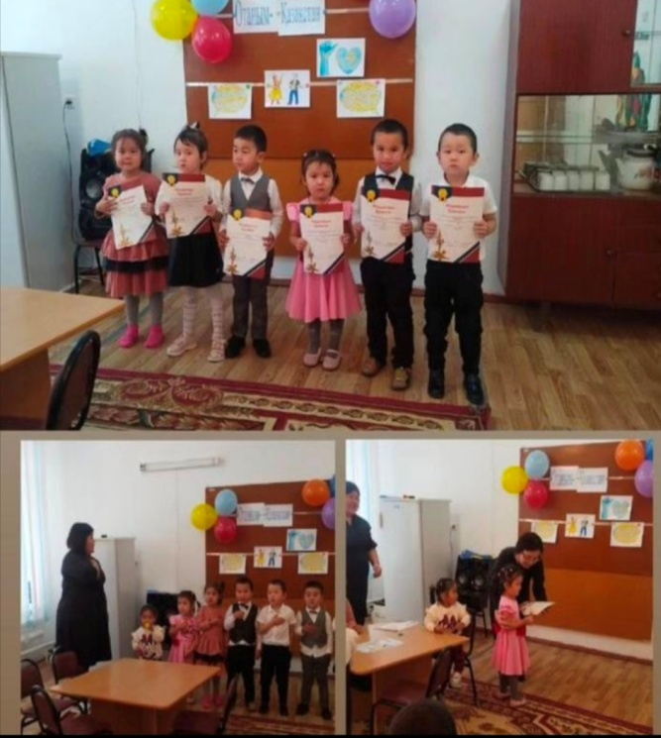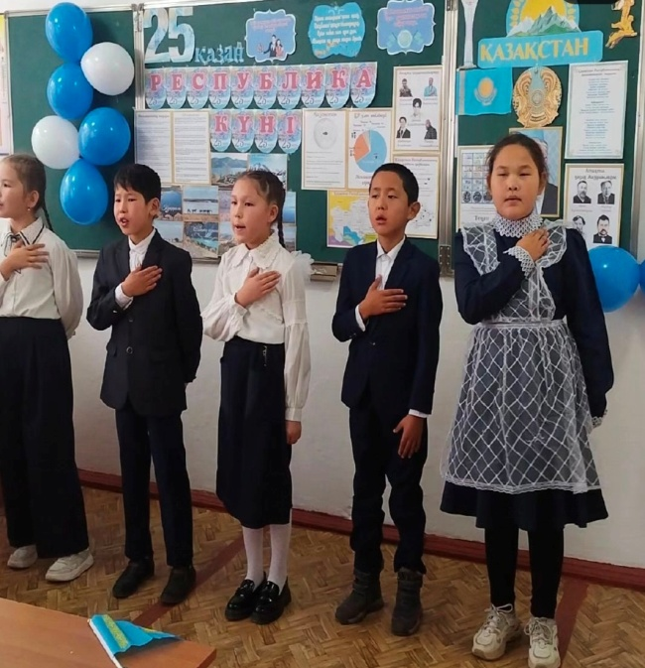

«Қазақстан- байтақ елім» фотосүрет байқауы
оқушылардың шығармашылық қабілеттерін шыңдап, өз белсенділіктерін көрсетуге мүмкіндік беру, елін, жерін, Отанын сүйіп құрметтеуге баулу.
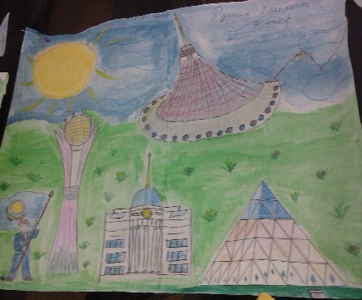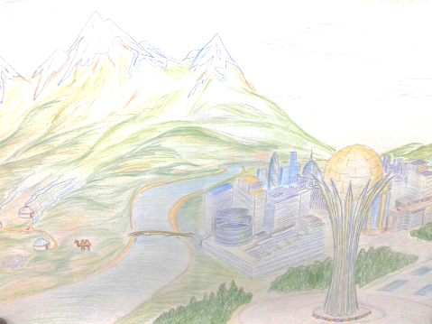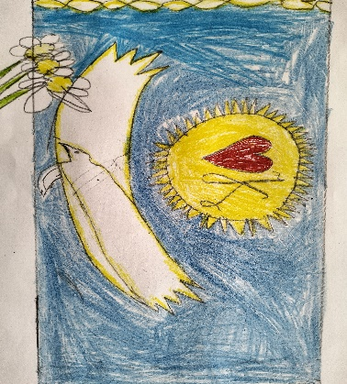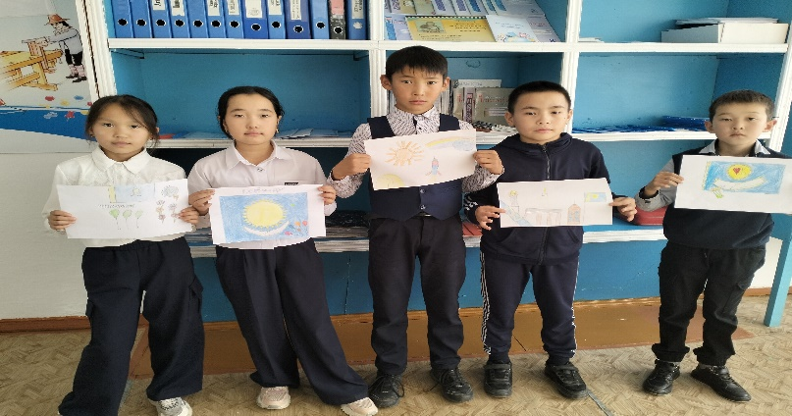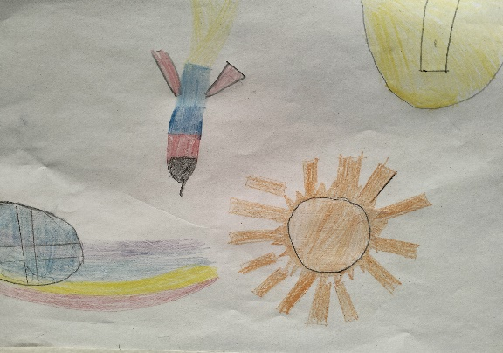
«Жас Қыран» буыны арасында шахматтан мектеп біріншілігін өткізу.
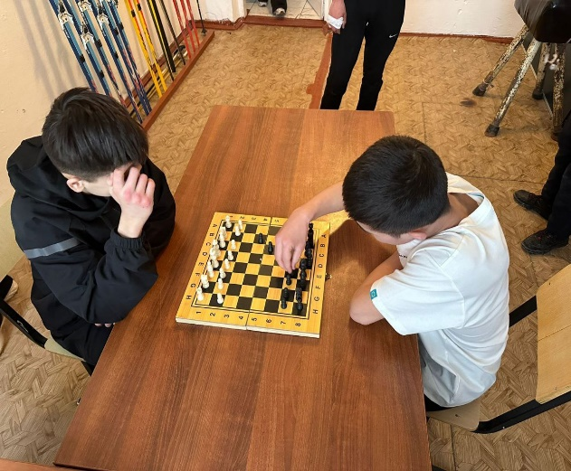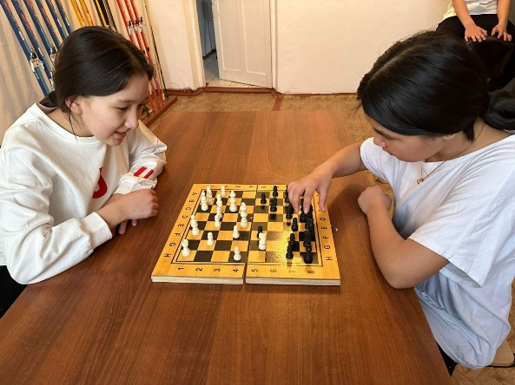

«Болашақ білімді жастар қолында» тақырыбында дөңгелек үстел ұйымдастыру Оқушыларды өз ойын ашық жеткізуге,топпен ұйымдасып жұмыс жасады,әр түрлі жағдайларға өзіндік көзқарасын қалыптастырып,өз көзқарасын нақтылап айтып үйренді
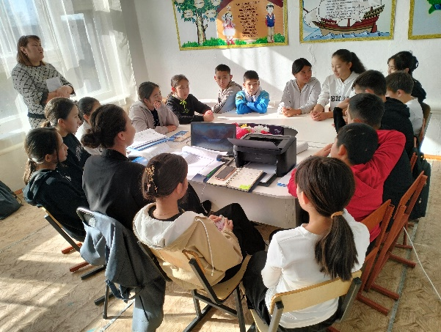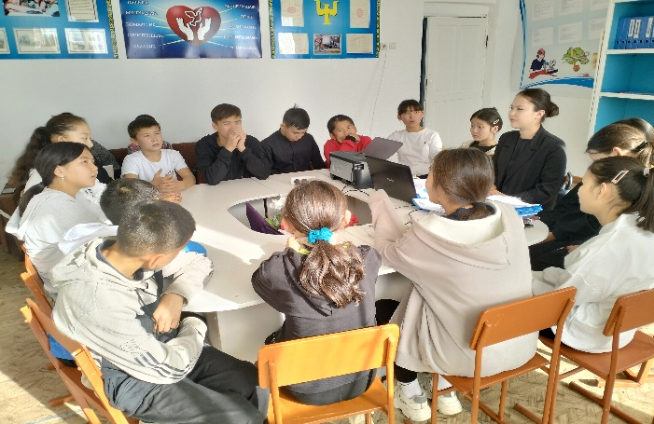
«Он саусақтың өнері» Оқушылар тұрмастық қалдықтардан бұйымдар жасады.
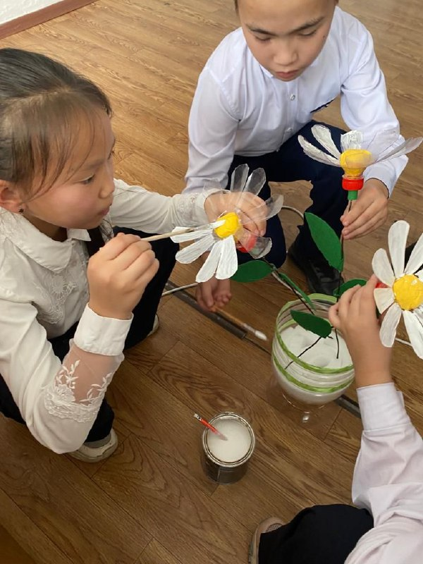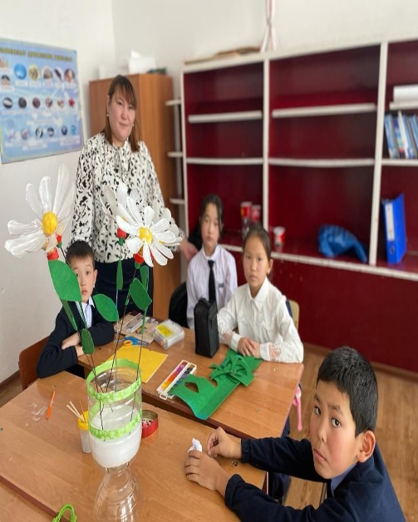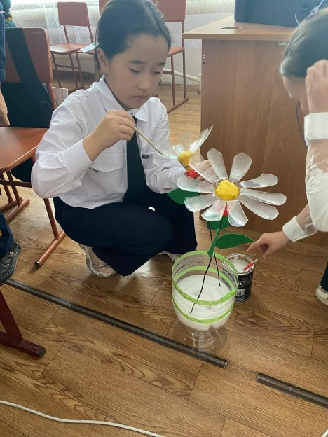
«Спид – ғасыр індеті!»
«СПИД- ҒАСЫР ІНДЕТІ!» тақырыбында түсіндірме
жұмыстарын жүргізді. Кері байланыс ретінде оқушылар сұрақтарын қойып,
жауаптарын алды.
Қабырға газетін жасауда бастауыш сынып оқушылары белсенділікпен
қатысты сурет салып,қылқалам - гуашпен бояды.
«Спид – ғасыр індеті!» тақырыбында ұйымдастырылған қабырға
газетін жасауға 5-9 Сынып оқушылары белсенділікпен қатысты.

«Тәулсіздік тұғырым!» Тәуелсіздік күні.
16 – желтоқсан Қазақстан Республикасының Тәуелсіздік күніне орай
мектебімізде жоспар құрылып, тәрбие іс-шаралары ұйымдастырылды.
«Менің елім – менің болашағым» 5 - сынып оқушылары арасында сурет
байқауы, «Алтын күн аспаны» мемлекеттік әнұранды каллиаграфия, әсемдеп
A4 парағына жазу 7 - 9 сынып оқушылары арасында және «Елім менің»
тақырыбында мектеп оқушылары арасында мәнерлеп оқу және патриоттық
әндер байқауы өтті.Сынып жетекшілер сынып сағатын өткізді
Байқауға барлық сынып оқушылары жоғары белсенділікпен қатысты.
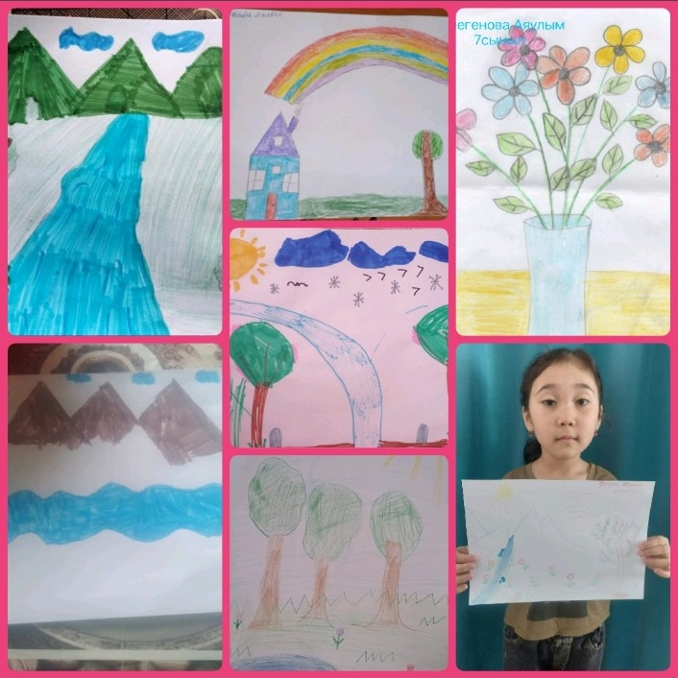

29-қаңтар мектебімізде жаңа жылдық шырша тойланды балаларға ауыл ағалары демеушілік жасап жаңа жылдық тәтті капиттер таратылды.Балалар өз өңерлерін ортаға салып,би,ән,көрністерін қойды.Сыныптар бірі мики маус киінсе,екіншісі сайқымазақ киімін ,ал кішкентай бүлдіршіндеріміз кішкентай ақша қар қыз бен аза ата киімдерімен көз тартты. Ал мұалімдер ұжымы ертгілер кейіпкерлерін сомдады.Шыршамыз қызықты да көңілді өтті.

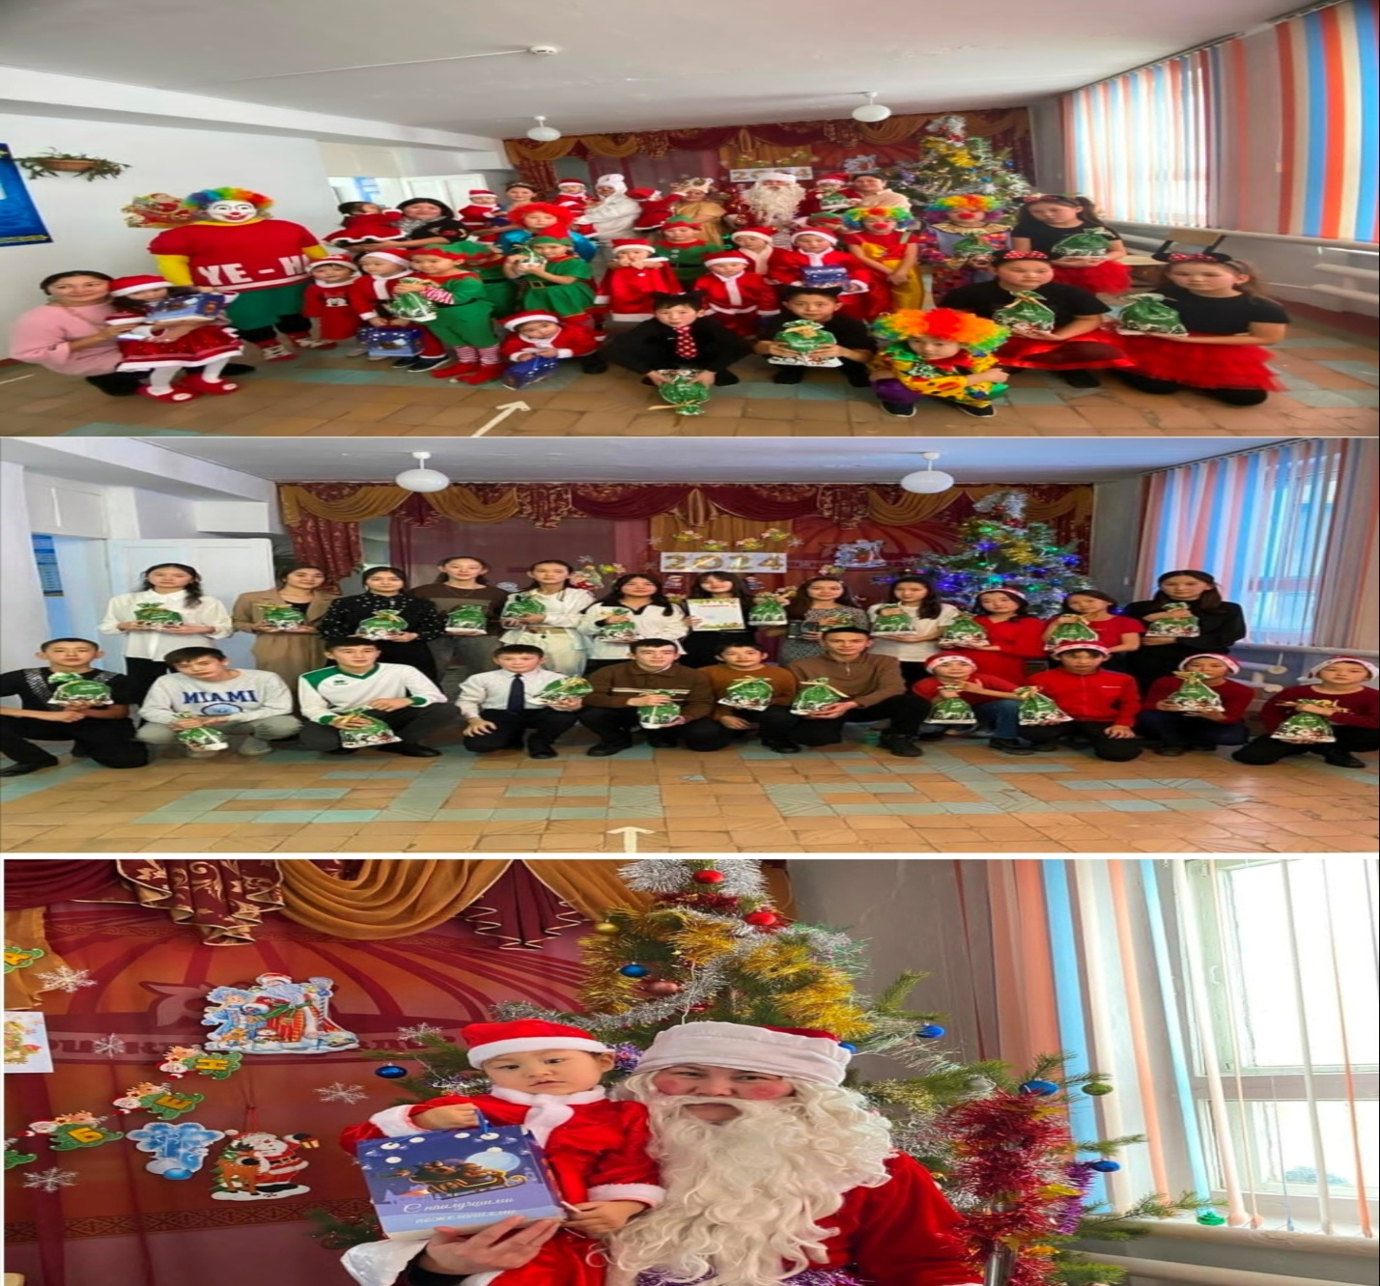

Қаңтар айында оқушылар қысқы демалыс бойынша оқушылардың бос уақытын тиімді ұйымдастыру мақсатында жоспары құрылып іс шаралар уақытылы ұйымдастырылды. Жауапты мұғалімдер оқушылардың уақытын тиімді ұйымдастыра білді.

«Өрт қауіпсіздігі»
Апталық аясында жоспар құрылып, жоспар бойынша 1-9 сынып
оқушыларына тақырып бойынша түсіндірме жұмыстары жүргізіп, «Өрт
қаіпсіздігінің» насихаттады.
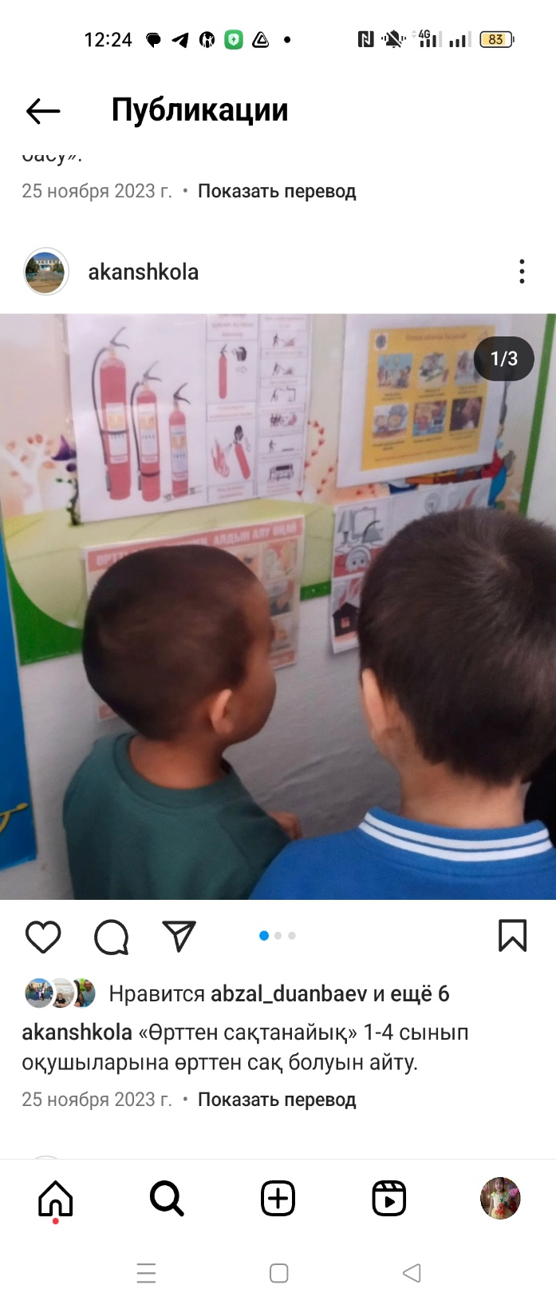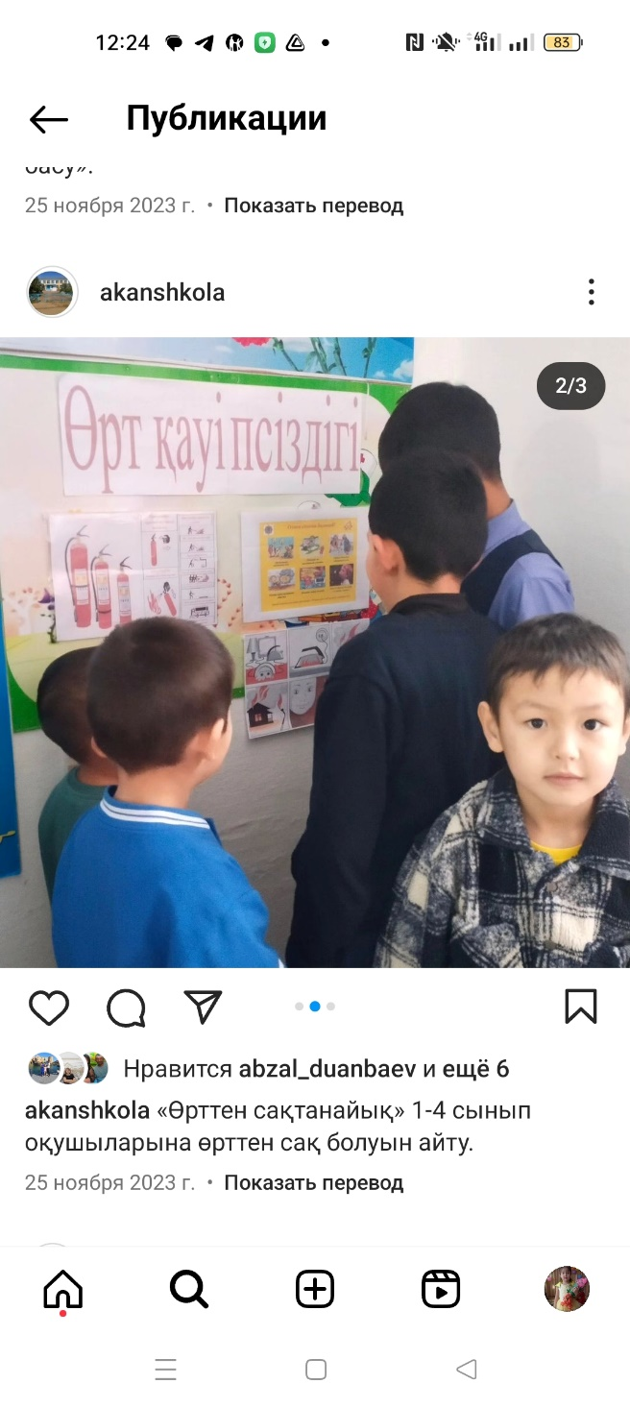 «Қатыгездік пен зорлық-зомбылықсыз балалық шақ!»
Балаларды қатыгездік пен немқұрайлылықпен қарау
проблемасына қоғамның назарын аудару және қоғамада балаға зорлық-
зомбылық қолайсыз болып, жасына, даму деңгейіне, әлеуметтік мәртебесіне
қарамастан әр адамның өмірі мен әл-ауқаты жоғары болатын сенімдерді
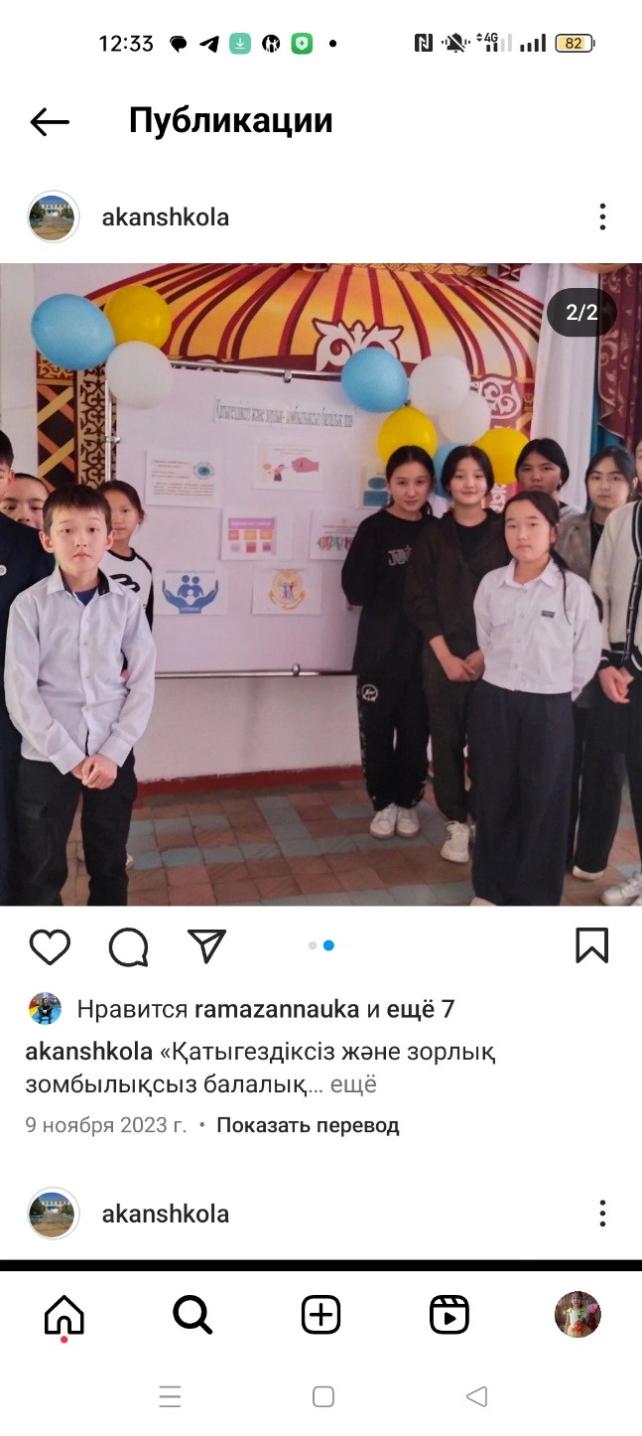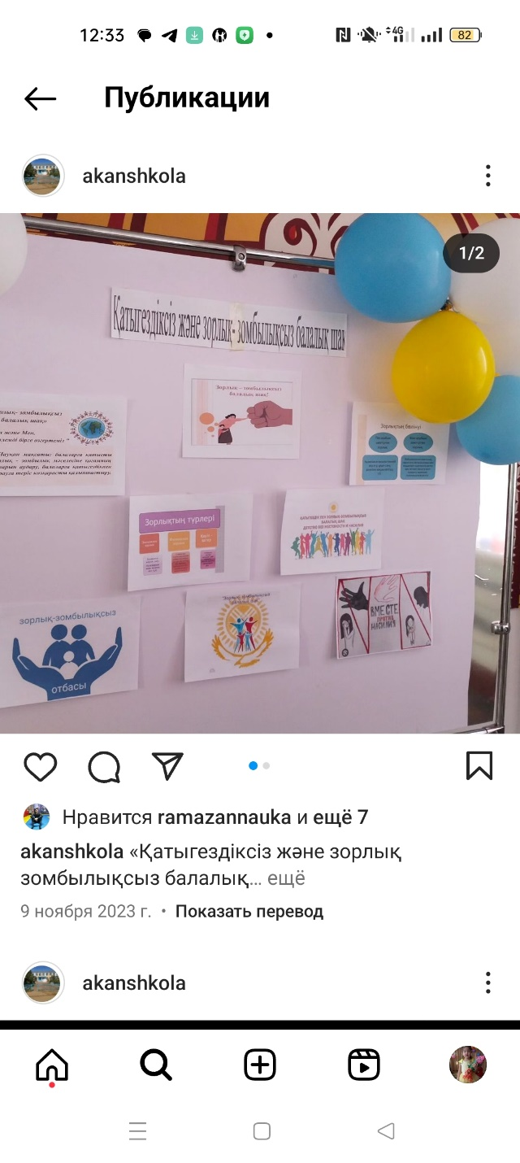 «Сыбайлас жемқорлыққа жол жоқ!»
Сыбайлас жемқорлыққа қарсы күрес күніне орай, «Адал
жол «Адал және сатылмайтын еңбек бейнесі тақырыбында іс-шара ұйымдастырылды.Сынып жетекшілерінің өткізуімен оқушыларына
«Тәуелсіздіктің 7 - қыры» деректі фильмін талқылап өткізді.
Мектеп оқушылары жоғары белсенділікпен қатысты.
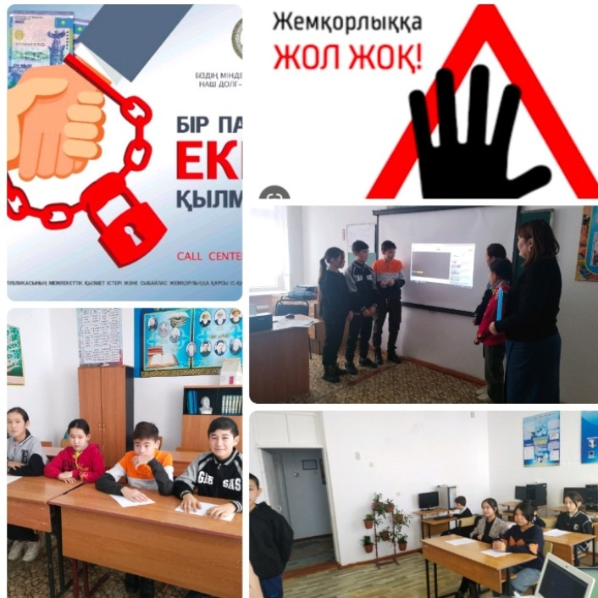
«Алғыс айту» күні
1-наурыз Алғыс айту күніне орай мектебімізде жоспар құрылып, жоспар негізінде сурет көрмесі, Тәрбие сағаттары ұйымдастырылды.
1 және 9 сынып оқушыларына сынып жетекшілерінің ұйымдастырумен
«Алғыс айтудың шексіздігі» тақырыбында тәрбие сағаттарын өткізді.
Ұлыстың ұлы күні 10 күн тойланды. Биыл жаңа форматта өтді. Наурызнама онкүндігі мынадай: Әз-Наурыз 14 наурыз күні – Көрісу, яғни Амал мерекесімен басталды. 15 наурыз – Қайырымдылық, 16 наурыз – Мәдениет және ұлттық салт-дәстүр күні. 17 наурыз – Шаңырақ, 18 наурыз – Ұлттық киім күні. 19 наурыз – Жаңару күні. Осы күні көктемгі ағаш егу дәстүрін жалғастыру ұсынылды. 20 наурыз – Ұлттық спорт күні. 21 наурыз – Ынтымақ, ал 22 наурыз – Жыл басы. 23 наурыз – Тазару күніне орай іс-шаралар өтті.
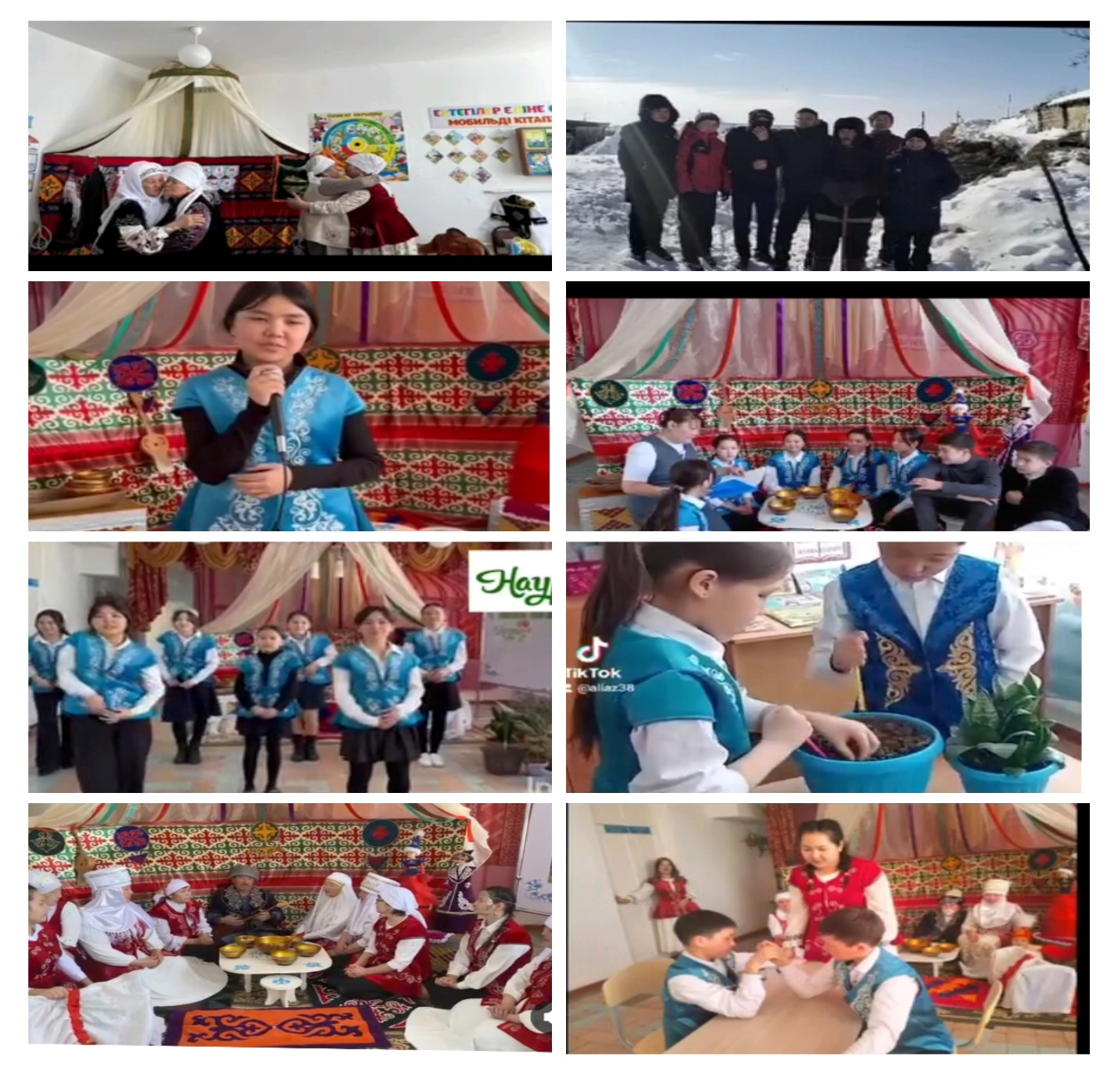
Мамыр.Қазақстан халықтарының бірлігі күніне арналған іс-шара өтті, барлық сыныптар өз ұлтының костюмдері, тағамдары мен шығармашылық нөмірлерін ұсынды. . 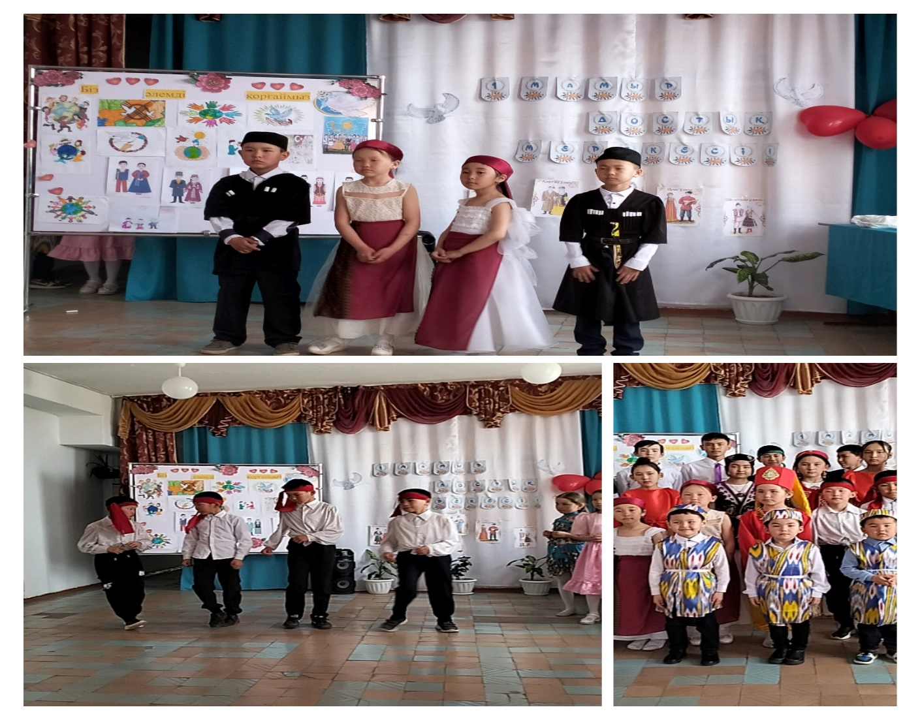
Мамыр мерекелерге өте бай. Отан қорғаушылар күні біздің мектепте «Ұлы Жеңіс жолында», «Ерлікке тағзым» тақырыбында тәрбие сағаттар өтті, 1-9 сынып оқушылары қатысты, "Жеңіс күні" биыл 79 жылдығы тойланады. Балалар шығармашылық нөмірлер дайындады, және ескерткішке гүл шоқтарын қойды.

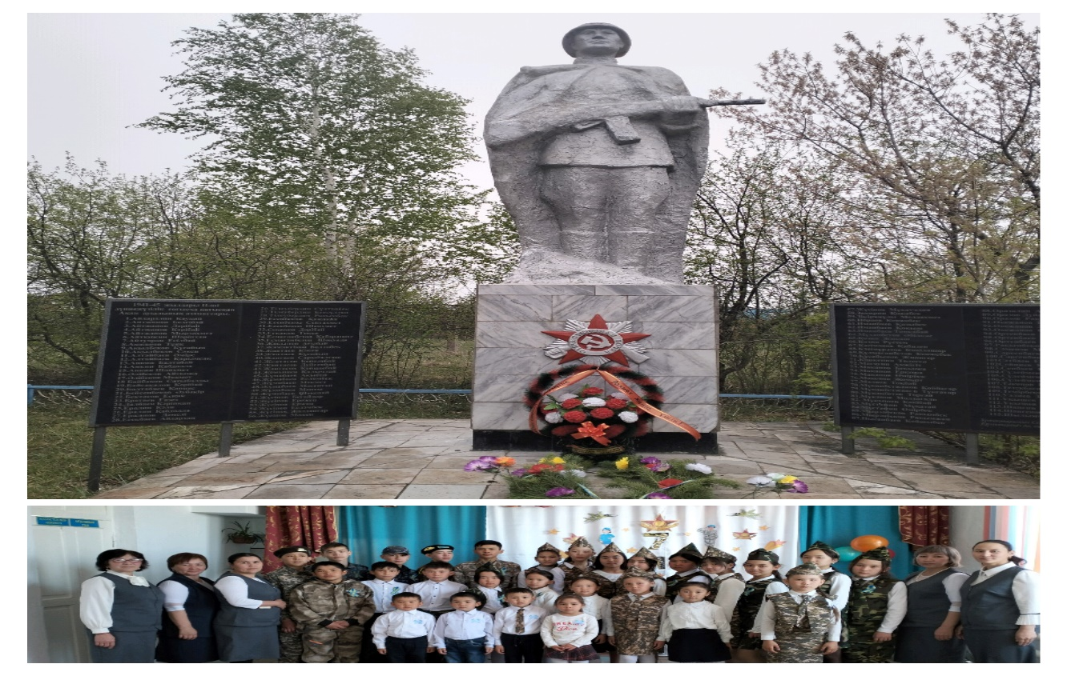
25 мамыр күні мектептер соңғы қоңырау соғылып, оқушылар сыныптан сыныпқа көшсе, мектеп түлектері алтын ұясымен біржола қош айтысады. Оқушылар үшін соңғы қоңырау рәсімінің маңызы айрықша. Жыл сайын барлық өңірлерінде өтетін бұл шара көпшілікке мерекелік көңіл-күй сыйлайтыны да рас. Бұл күні ақ бантик таққан арулар мен ақ жейделі ұлдар барлық шаһарлар мен өңірлердің сәні мен мәнін келістіретіні сөзсіз.
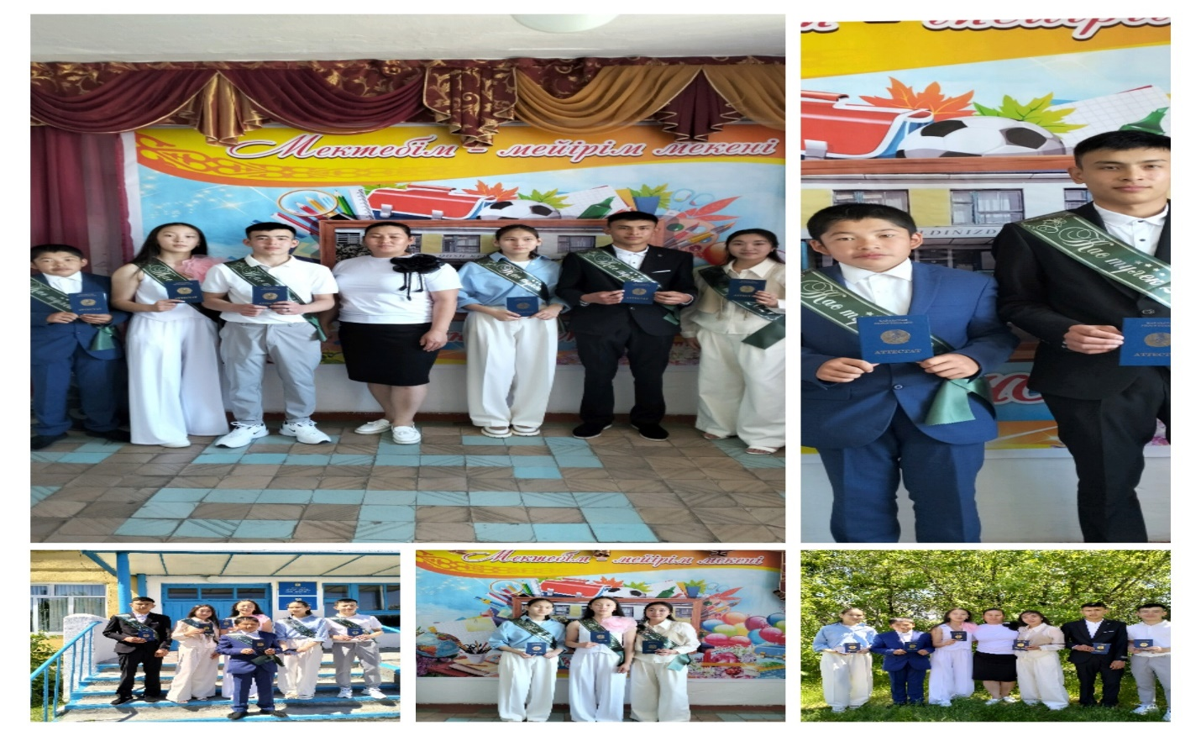
Аға тәлімгер: Уртенбаева А.Р.

